北京市西城区2023—2024学年度第一学期期末试卷
九年级历史 2024.1
注  意  事  项 | 1．本试卷共12页，共两部分，共34题，满分100分。考试时间90分钟。  2．在试卷上准确填写学校、班级、姓名和学号。  3．试题答案一律填涂或书写在答题卡上，在试卷上作答无效。  4．在答题卡上，选择题用2B铅笔作答，其他试题用黑色字迹签字笔作答。  5．考试结束，请将考试材料一并交回。
第一部分
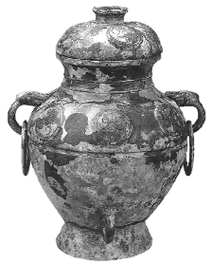
本部分共30题，每题1.5分，共45分。在每题列出的四个选项中，选出最符合题目要求的一项。
1．以下是《中国历史》七年级上册第一单元的目录，据此判断本单元的学习主题是
A．中国境内早期人类与文明的起源
第1课 中国境内早期人类的代表——北京人
第2课 原始农耕生活
第3课 远古的传说
B．原始农业的起源与发展
C．统一多民族国家的建立和巩固
D．民族关系发展和社会变化
2．青铜器是商周文明高度发达的代表，司母戊鼎、四羊方尊、三星堆青铜面具分别出土于河南、湖南、四川，三者纹饰有明显差异，造型各具特色，但其分铸技术与合金比例属于同一系统。这说明了
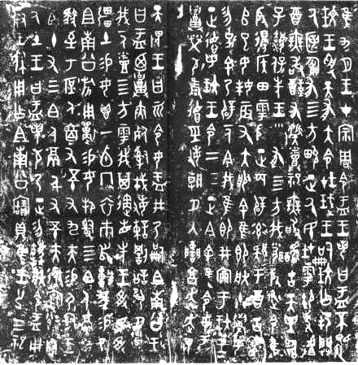
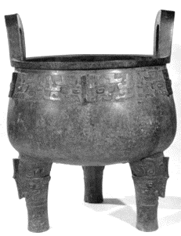
A．青铜器主要作为礼器使用
大盂鼎及其铭文
B．青铜铭文是研究商周历史的唯一证据
C．中华文明多元一体的特点
D．青铜器的铸造技术有明显的地域差异
3．西周早期的青铜器大盂鼎铭文记述了周康王册命贵族盂之事，铭文中有一句“受民受疆土”。此铭文可用于研究
A．王位世袭制 B．禅让制
C．土地私有制 D．分封制
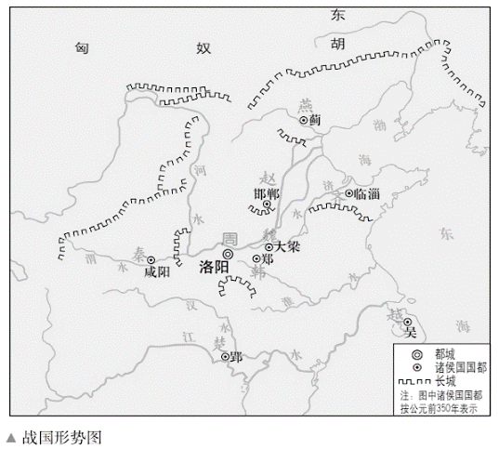
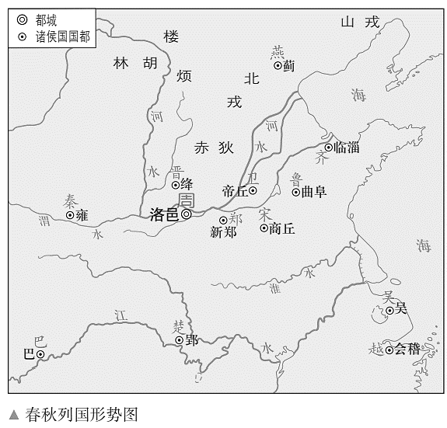
4．对比《春秋列国形势图》与《战国形势图》，能够得出的推论是
A．统一趋势不断加强 B．各国长城已经连为一体
C．秦灭六国完成统一 D．农业、手工业水平提高
5．铁权是秦朝称重的标准器，器身一般刻有小篆诏文，注明标准单位“石”（秦制120斤相当于现在的30公斤）。现有的考古发现表明，铁权在我国多地均有出土。以上材料说明秦朝
A．铁质工具完全取代其它材质的工具 B．文字混乱的状况未得到扭转
C．当时的一斤比现在的一斤更重一些 D．统一的度量衡得以广泛推行
6．有学者认为，“当西汉王朝取得政治上的稳定和经济上的繁盛，统一思想的课题便再次被提出来”。西汉实现“统一思想”的措施是
A．北击匈奴 B．休养生息，轻徭薄赋
C．盐铁专卖 D．罢黜百家，尊崇儒术
7．史料是认识历史的主要依据。以下文物可用于研究魏晋南北朝时期历史的有
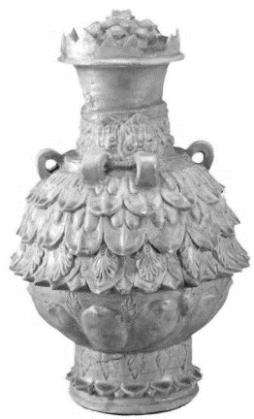 | 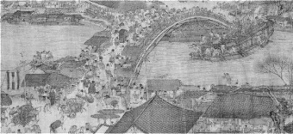 | 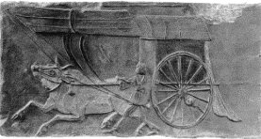 | 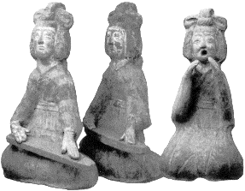
①南朝青瓷莲花尊 | ②张择端《清明上河图》  （局部） | ③南朝牛车画像砖 | ④北魏陶俑
A．①②③ B．①②④ C．①③④ D．②③④
8．魏晋南北朝时期，官吏的选拔由上层权贵垄断，选官看门第，不太注重才能。隋文帝即位后，废除了前朝的选官制度，注重考察人才的学识，初步建立起通过考试选拔人才的制度。隋炀帝时，正式确立了科举制。这一选官制度的变革
①钳制了人们的思想 ②促进了社会阶层流动
③推动了教育的发展 ④有利于加强中央集权
A．①②③ B．①②④ C．①③④ D．②③④
9．隋朝大运河以洛阳为中心，“北通涿郡，南至余杭，商旅往返，船乘不绝”。这表明隋朝开通大运河
A．有利于西南边疆的开发 B．加强了南北经济交流
C．直接导致了隋朝的灭亡 D．促进了思想文化发展
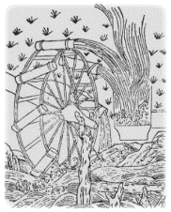
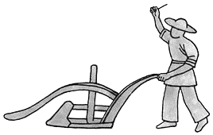
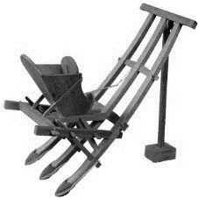
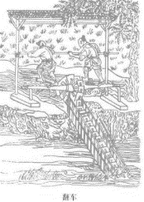
10．生产工具的进步是社会生产力发展的重要标志。农业生产工具中，耕作工具和灌溉工具格外重要。下列农业生产工具中，属于唐朝时期发明并推广的有
①翻车 ②耧车（模型） ③曲辕犁示意图 ④筒车示意图
A．①② B．①④ C．②③ D．③④
11． “唐朝是中国历史上少有的既善于继承，又能够兼收并蓄的时代……多种文化的交流汇聚，形成了绚丽多彩的唐代文明”。下列史实，能够佐证以上观点的是
①发展完善科举制度 ②朝鲜半岛音乐传入中国
③马可·波罗游历中国 ④玄奘西行前往天竺取经
A．①②③ B．①②④ C．①③④ D．②③④
12．“书中自有黄金屋”“好男不当兵，好铁不打钉”等俗语都出自北宋。这主要是由于北宋
A．经济重心南移完成 B．实现了国家大一统
C．实行重文轻武政策 D．对外文化交流频繁
13．某外国学者说道：“如果没有从中国引进 ，欧洲可能要长期停留在手抄本的状况，书面文献不可能如此广泛流传。”横线处应填写的恰当内容是
A．印刷术 B．造船技术 C．丝织技术 D．指南针
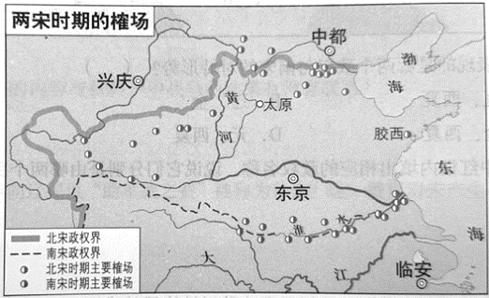
14.《金史》记载：“榷场……互市之所也。”结合图文，可以得出的认识有
①榷场处于不同政权交界的边境地区
②榷场贸易开始于南宋与金对峙时期
③不同政权所有商品都通过榷场交易
④宋与金之间通过榷场贸易互通有无
A．①③ B．①④
C．②③ D．②④
15．元代居庸关云台的过街塔门洞壁上刻有《建塔功德记》，使用了西夏文、汉文、藏文、八思巴文、维吾尔文等五种文字。这一现象体现了元朝的
A．君主专制 B．中外交流 C．民族交融 D．经济发展
16．元朝的版图是我国历史上最大的。元朝建立后，设中书省作为中央的中枢机构。其他地区，除吐蕃、畏兀儿地区外，实行的地方行政制度是
A．郡国并行制 B．丞相制度 C．三省六部制 D．行省制
17．某校要举办中国古代科技成就的主题展览，以下素材可以补充在空白处的是
祖冲之创制
《大明历》

唐朝时发明火药

蔡伦改进
造纸术

A．关汉卿创作《窦娥冤》 B．宋应星编写《天工开物》
C．曹雪芹创作《红楼梦》 D．朱熹编撰《四书集注》
18．“它是中国古代集大成的药物学著作，共记载了药物1800多种，收录药方11000多个，对各种药物进行了新的分类，在世界医药史上占有重要的地位。”此处的“它”是指
A．《伤寒杂病论》 B．《梦溪笔谈》 C．《本草纲目》 D．《农政全书》
19．孔子、墨子、孟子等均有以天下为己任的思想；北宋范仲淹的“先天下之忧而忧，后天下之乐而乐”；南宋文天祥的“人生自古谁无死，留取丹心照汗青”；明末清初顾炎武的“天下兴亡，匹夫有责”，都体现了中国古代知识分子
A．具有家国情怀 B．主张和而不同
C．崇尚天人合一 D．重视以人为本
20．以下重大历史事件，按时间先后顺序，排列正确的是
①张骞通西域 ②卫温率船队到达夷洲
③戚继光抗倭 ④设立澎湖巡检司管辖澎湖和琉球
A．①②③④ B．①②④③ C．②①④③ D．②④①③
21．古代亚非地区的文明古国创造了辉煌灿烂的文明成果。下列文明成果属于古巴比伦王国的是
A．金字塔 B．《汉谟拉比法典》 C．甲骨文 D．象形文字
22．某同学要撰写一篇历史小论文，在他搜集的资料中，有帕特农神庙遗址、《荷马史诗》罗马大竞技场遗址、《十二铜表法》。据此判断，该论文研究的主题是
A．雅典的民主政治 B．罗马成文法的起源
C．罗马帝国的兴衰 D．希腊罗马古典文化
23．西欧中世纪封君与封臣关系的形成有明确和规范的仪式。封臣要解下佩戴的武器，脱帽，下跪，将双手放在封君合拢的手掌中，说：“阁下，我是您的人了。”并宣示效忠。之后，封君将封臣拉起，亲吻他的脸颊，宣誓保护封臣，并将象征分封的信物交给封臣。从以上材料可以看出
A．封君封臣的关系有一定的契约意义 B．庄园法庭具有司法权
C．庄园是中世纪乡村的典型组织形式 D．城市平民的力量增强
24．示意图能够简明扼要地表明史实之间的关系，以下示意图中①处应为
租地农场建立和发展、
手工工场从分散转向集中

农业、手工业生产
组织逐渐资本主义化
欧洲社会结构的变化
①

富裕农民和市民阶层产生

A．西欧经济和社会的发展 B．社会思想的变革
C．资本主义制度逐渐确立 D．工场手工业发展
25．1689年，英国议会通过的一部法律文献规定：国王不经议会许可，不能随意废除法律，也不能停止法律的执行，不得征收捐税。该法律文献是
A．《大宪章》 B．《人权宣言》 C．《权利法案》 D．《拿破仑法典》
26．下列关于美国独立的重大历史事件的时间轴中，发生在1776年的是
制宪会议制定宪法
1787年
1775年
1776年
1777年
1783年

A．来克星顿的枪声 B．萨拉托加大捷
C．通过《独立宣言》 D．英国承认美国独立
27．有观点认为，美国革命之所以重要并不是因为它创造了一个独立的国家，而是因为它创造了一个新的、不同类型的国家。该观点中，“新的、不同类型的国家”是指
A．君主立宪制国家 B．联邦制共和国
C．贵族专制的国家 D．君主专制国家
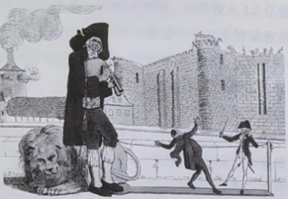
28．右侧漫画创作于1789年，画面中央正在演奏风笛的是一个第三等级的城市平民，他手上牵着一只被驯服的狮子——国王路易十六；腿上操纵的两个木偶分别代表第一等级教士和第二等级贵族。与此漫画相关的历史事件是
A．约克镇战役 B．英国资产阶级革命
C．法国大革命 D．拿破仑帝国的建立
29．有学者指出，“拿破仑在所有被他征服的地区都贯彻了法国革命的一些基本原则。他废除封建制度和农奴制，承认所有公民平等，实施其著名的《法典》。这些改革意味着进步或至少意味着维新”。此观点意在说明拿破仑对外战争
A．摧毁了法国的君主统治 B．动摇了欧洲的封建秩序
C．压榨和掠夺了当地人民 D．促进了民族意识的觉醒
30．一位学生在自己的笔记中记录了下图所示的信息， 处应填入的是
★ 时间：1848年
★ 人物：马克思、恩格斯
★ 事件：
★ 意义：标志着马克思主义的诞生

A．发表《共产党宣言》 B．出版《资本论》
C．成立国际工人协会 D．建立巴黎公社

第二部分
本部分共4题，共55分。
31．（14分）自秦汉以来中国就是一个不断发展的统一多民族国家
材料一 在地方上，秦实行 ① 制，开创了此后我国历代王朝地方行政的基本模式。汉初，曾在各地分封了一批诸侯王，后来，诸侯国与中央形成了严重的对抗，以至演变为七国之乱。七国之乱平定后，诸侯国的最高行政长官一律由中央任免，听命于朝廷，诸侯王的行政权被剥夺。同时，汉武帝还继承了文景以来的削藩政策，颁布 ② ，解决了地方势力过大的问题。
——摘编自张岂之《中国历史十五讲》
（1）结合所学，将①②处补充完整。（2分）说说两项举措产生的共同作用。（1分）

材料二 拓跋鲜卑仿魏晋以来的官僚体制，陆续吸收汉族士人进入北魏政权，并极力弘扬、发展儒学。唐朝“洛阳家家学胡乐”，中原盛行胡衣胡帽。辽太祖时期，制契丹文字，尊孔子，建孔庙，推动文化发展。自辽太宗后，辽朝开始采用中原的制度、文化、礼仪等，踏上了华夏化的道路。金熙宗时，开始进行汉化改革，如施行三省六部制，兴科举、祭孔子、立太庙等，推动了金朝文化的发展。多民族在不断交往中强化了对中华文化的认同，进而推动着中华民族共同体的形成。
——整理自冉诗泽等《共筑中华民族共同体：大一统思想在少数民族中的实践研究》
（2）概括材料二中民族交往的内容。（3分）结合所学，分析其对统一多民族国家发展的意义。（2分）

材料三
时期 | 史事
元朝 | 在少数民族聚居的府、州、县设置土官（也称土司，由少数民族首领充任并世袭的官职）。元世祖忽必烈封八思巴（西藏地区宗教领袖之一）为帝师，领宣政院事，代表中央政府管理佛教和藏族事务。
明朝 | 设置礼部、鸿胪寺管理民族事务的中央机构，西南少数民族地区设置各级土司，敕封西藏僧俗领袖为“王”“法王”，建立都司等机构，对西藏地方进行管辖。
清朝 | 设立理藩院管理边疆民族事务。在西藏地区分别册封五世达赖与五世班禅为“达赖喇嘛”和“班禅额尔德尼”。内蒙古实行盟、旗制，在各自范围内享有按传统制度统治的权力。
（3）依据材料三，概括元、明、清处理边疆民族关系的共性。（2分）结合所学，列举清政府加强边疆管辖的其他史实。（2分）
（4）结合所学和自身实际，谈谈你对中国统一多民族国家发展的认识。（2分）
32. （13分）史料·史实·史论
材料一 史料是人们了解过去、认识历史的重要依据和基础。迄今为止，人们所能认识并可以搜集、运用的史料大体有文献、实物、口述、图像等类别。
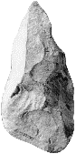  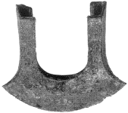  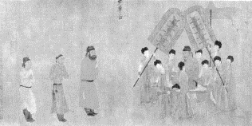  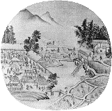  北京人使用的石器  ①  春秋战国时期  的铁农具  ②  ④  ⑤  唐朝阎立本《步辇图》（局部）  宋代《耕获图》 |  | 顺天时，量地利，则用力少而成功多。任情返道，劳而无获。  ③  ——贾思勰《齐民要术·种谷》
舟师识地理，夜则观星昼则观日，阴晦观指南针。
⑥
——（宋）朱彧《萍洲可谈》
（1）将材料一中的史料进行分类。（3分。写序号，多选、少选、错选不得分）任意选择其中一则史料，谈谈其研究价值。（2分）
实物史料： ；文献史料： ； 图像史料：

材料二
史书 | 作者 | 盛衰论
《史记》 |  | ①古今“未必尽同”，对于战国时期的变法，加以赞赏
《史记》 |  | ②“物盛则衰，时极而转”，是指在休养生息取得的繁荣表象下，社会存在着很多问题
《资治通鉴》 | 司马光 | ③“鉴前世之兴衰，考当今之得失”，历史上许多动乱的爆发，是由于统治者乱施暴政
《资治通鉴》 | 司马光 | ④用人不问亲疏，不讲门第，“举之以众，取之以公”，根据具体的功绩赏罚
——摘编自《中国史学史》
（2）将表格中横线处补充完整。（1分）中国古代史家认识到历史上“盛衰”转变有其原因，从上述表格中选取一个观点（④除外），结合具体史实进行说明。（3分）
示例：④史学家认识到用人的重要性。宋代注重发展文教，科举制度的发展造就了科技发展、文化昌盛、人才辈出的局面，有利于政权的稳固和社会的安定。

材料三 在西方中世纪，神创论等是关于人类社会起源、演变动力的基本观念。随着西方社会的思想解放、地理大发现、对非洲美洲民族文明的了解，以人的复苏为主要内容的历史观念革新的阶段到来了。“史学思想又一次把人放在它的画面上的中心地位”，着力用人事而非神意的观点考察、解释过去。此时的史学家认为“历史是各部分不可分的有机体”，指出人类历史不仅在时间上，而且在空间上都应当是世界性的。
——摘编自张井梅《16、17世纪历史进步观与西方史学》
（3）依据材料三，概括16、17世纪西方形成的新历史观念。（2分）指出历史观念革新的时代背景。（2分）

33.（15分）交通·交流·发展
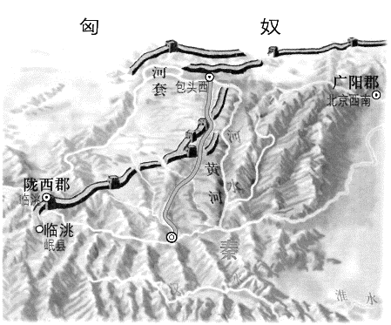
材料一 公元前212年，秦朝开始修建直道。建成后，一直使用到清朝中后期才逐步荒废。秦直道全长达700多公里，沿途建有烽火台、哨卡、夯土护坡、排水沟、驿站等附属建筑。其中夯土护坡和排水沟保障了道路的稳固和干燥；烽火台、哨卡和驿站等是为军事功能设计的。随着人口聚集，秦直道逐渐成为商贸往来的一条重要通道，茶叶、丝绸、瓷器都在这里进行大宗贸易，见证了各民族的交往、交流。
咸阳
九原郡
道
直
——摘编自郭伟伟等《秦直道：2000年前的“高速公路”》
秦直道

（1）依据材料一，概括秦直道的特点。（3分）结合所学，分析秦直道的作用。（2分）

材料二 元初陆上丝绸之路设置驿站不只为往来交通及贸易服务，更重要的是便于中央政令直达边陲，各地的情况也可迅速上奏朝廷。而中央政府承袭宋朝市舶司对海上贸易的监管方式，对海上丝绸之路的经营管理更具贸易性。陆上丝绸之路多以骆驼、马车为主要运载工具，运载量有限。海上丝绸之路运载工具多为船舶，运载量非常大且节约时间。在纺织贸易中，陆上丝绸之路多以皮毛、棉布为主，而海上丝绸之路则以苏杭丝绸为主。元初海运瓷器量不计其数，但陆上丝绸之路所见元青花瓷则少之又少。
——摘编自冯国昌《元初陆海“丝绸之路”及当代启示》
（2）依据材料二，比较元初陆上与海上“丝绸之路”的不同。（3分）

材料三 明朝中后期大规模引种玉米、马铃薯、辣椒、番茄等作物，使清朝人口急速增长有了粮食保障，人们的饮食结构和习惯发生了重大变化。欧洲商人对中国商品的大量购买、运输，推动了明清商品经济的发展。随着新航路的开辟，欧洲殖民者在中国沿海的活动日益频繁，葡萄牙骗居澳门，荷兰侵略台湾。传教士为了顺利传教，带来天文、地理、历法、数学等方面的书籍和知识，徐光启等人开始在自己的著作中引用西方著作的成果。传教士也将中国文化介绍到西方，如翻译了“四书”“五经”等著作，影响到一些启蒙思想家。
——摘编自张书林《新航路开辟的影响》
（3）依据材料三，概括新航路开辟对中国的影响。（3分）

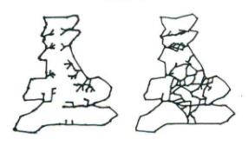
材料四 18世纪以前，英国大部分河流不能通航。1759年一位大煤矿主获准修筑一条长11公里的运河，以便廉价地把煤运到曼彻斯特。这条运河通航后，运煤费用降低了一半。1760—1830年被称为英国历史上的运河时代，大量运河被修建。到18世纪末，英国运河已达3100多英里，人工运河与自然河流、内陆湖泊，共同构成了密集的水上运输网，显然对开通全国性市场起了重大作用。
法雷尔：1750年英国的主要河流简图
1810年运河将各条河流连接起来
——摘编自许洁明《殊途同归——近代欧洲工业文明的兴起》
（4）依据材料四，说说18世纪前后英国内河航运发生的变化。（2分）结合所学，分析变化产生的作用。（2分）

34. （13分）经济发展与社会变化
材料一 开始于15世纪中叶的黑奴贸易在非洲前后持续了400多年。大多数西方国家都参与了经常性的黑奴贸易。伴随着西方殖民者在美洲种植园经济的迅速发展，黑奴贸易的规模迅速扩大。贩奴船到美洲后，卖给种植园的奴隶价格一般比在非洲买价高30—50倍。欧洲商人用出卖奴隶的钱购买美洲种植园和矿场的农矿原料。这样，在欧洲、非洲和美洲之间形成了一种“三角贸易”。
黑奴贸易为美洲殖民地的开发，提供了大批最廉价的劳动力。400年的黑奴贸易使非洲丧失了约2.1亿人口，是黑人传统文明衰落、经济发展倒退的祸根。“三角贸易”给西欧各国，特别是英国资本家带来了巨额的财富，成为其资本原始积累的一个重要来源，促进了欧美资本主义的发展。
——摘编自王斯德《世界通史》
（1）依据材料一，概括黑奴贸易的特点。（3分）结合所学，谈谈你对黑奴贸易的认识。（2分）

材料二 英国资本主义萌芽约出现在15世纪。从16世纪中期起，新兴的玻璃、制糖、棉纺织等部门中都采用了雇佣的生产方式，手工业的发展推动了商业的兴旺。伴随着资本主义工商业的发展，诞生了一支资产阶级队伍。他们受到封建行会制度和国王推行的垄断制度的束缚，在政治上又处于无权的地位，所以，他们强烈要求废除封建专制制度，发展资本主义，成为革命中的领导力量。
英国资产阶级革命确立了资本主义生产关系和政治制度，维护了法治。此后，英国进入一个长时期的稳定发展时期，有利于经济的发展，加速了工业革命的到来。革命中产生的共和思想、君主立宪制度和议会至上原则，对近代世界政治制度的发展产生了重要影响。
——摘编自王斯德《世界通史》
（2）依据材料二，概括英国资产阶级革命的背景。（1分）分析革命的意义。（2分）

材料三 英国固定式动力源装机容量统计表（单位：千马力）
 | 1760年 | 1800年 | 1830年 | 1870年
风车 | 10 | 15 | 20 | 10
水车 | 70 | 120 | 160 | 230
蒸汽机 | 5 | 35 | 160 | 2060
瓦特改良的蒸汽机为机器大工厂的建立开拓了极其广阔的地理空间。此后，工厂的选址不必非湍急的河流附近不可，凡是有燃料(煤炭)的地方，就能兴建工厂,组织起大规模的工业生产。英国的工厂可以开设在市场繁荣、交通发达之处，以便购买原料和销售产品; 它可以移近人口密集地带，以便招募人员；许多工厂可以汇集在一起，进而形成巨大的工业城市和经济中心。工业化地区的经济结构和社会结构都发生了重大变化。
——整理自罗伯特•艾伦《近代英国工业革命揭秘》等
（3）依据材料三，说说1760——1870年英国固定式动力源装机容量的变化。（1分）
分析瓦特改良蒸汽机产生的影响。（2分）
（4）综合上述材料，谈谈你对资本主义经济发展与社会变化的认识。（2分）

